Схема границ прилегающих территорий к зданиям муниципального общеобразовательного учреждения «Урдо-Агинская средняя общеобразовательная школа имени Г.Ж.Цыбикова», интерната в селе Урда-Ага сельского поселения «Урда-Ага» муниципального района «Агинский район», на которых не допускается розничная продажа алкогольной продукции

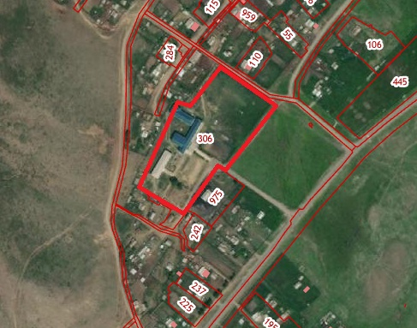

Условные обозначения:

границы прилегающих территорий